о. САХАЛИН
Детские каникулы на Сахалине 4 дня/3 ночи даты тура 28.10.2022-31.10.2022
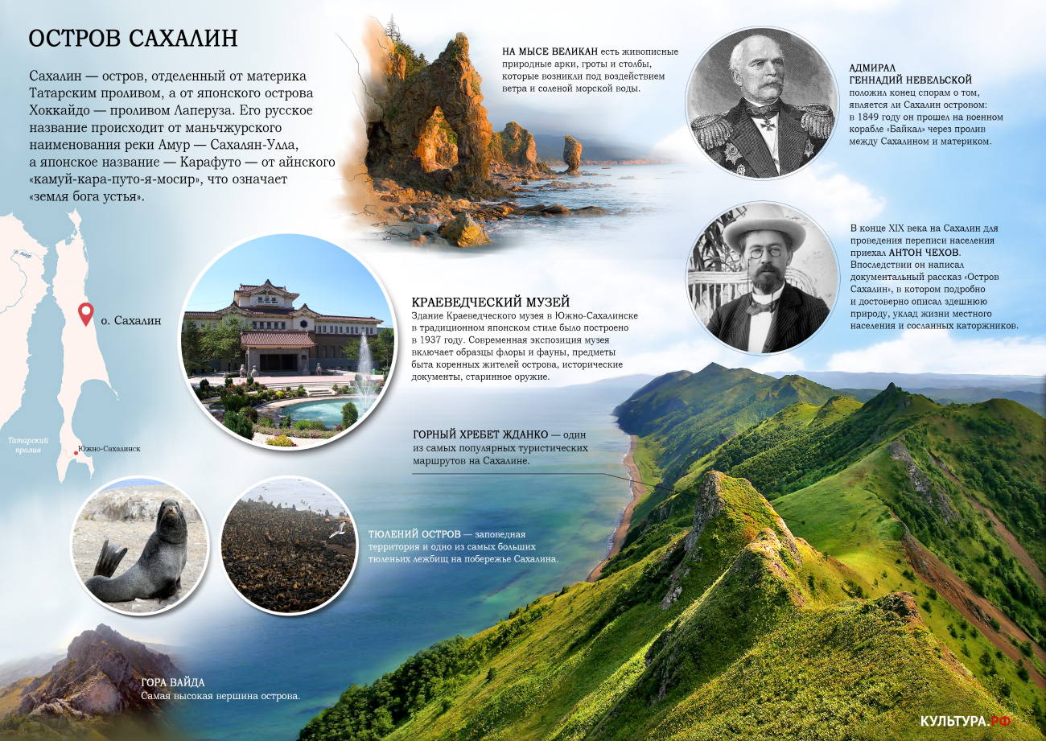
1 ДЕНЬ Южно-Сахалинск пятница 28.10.2022
Утренний вылет из Хабаровска в Южно-Сахалинск в 8.10 , прибытие в 10.30 Утреннее прибытие в Южно-Сахалинск. Встреча.
- Завтрак в кафе.
- Экскурсия в Южно-Сахалинский краеведческий музей - Во время его посещения, вы познакомитесь с историей острова Сахалин, его фауной и коренными жителями. Узнаете, как жили люди во времена каторги, в период правления Японии и чем окончилась советско-японская война.
- Обед
- 16.30 Обзорная экскурсия по городу, с подъемом на СТК «Горный воздух» - Знакомство с городом. Посещение его площадей и историей их образования. Подъем на СТК Горный воздух, по гондольно-кресельной дороге. Вы увидите город с высоты птичьего полета..
- Ужин самостоятельно , Свободное время
Автобус предоставляется на 5 часа (до отеля), далее на общественном транспорте (автобус 20 рублей)

- ДЕНЬ Южно-Сахалинск Суббота 29.10.2022 (пешеходный день)
- 09.00 завтрак в кафе города
- 10.00 экскурсия в зоопарк, прогулка по парку им.Ю.А.Гагарина. Вы узнаете, как появился и изменялся на протяжении времени наш парк. Встретите белок, которых можно будет покормить. Прогуляетесь по тропе здоровья и развлечения. Посетите зоопарк и познакомитесь с животными, живущими в нем.
- 13.00 обед в кафе города
- 14.00 экскурсия Тайны закулисья. - Вы посетите Сахалинский международный театральный центр им. А.П.Чехова. Окунетесь в его закулисье. Узнаете, как создаются афиши, подбираются и отшиваются костюмы для персонажей. Где храниться инвентарь и костюмы, примерите на себя шляпы сказочных персонажей. Побываете в гримерной комнате, где вам расскажут, как накладывается грим и какой он бывает, как делаются парики, накладные части лица, изменяющие актера до неузнаваемости.
- 15.30 экскурсия в музей книги А.П. Чехова "Остров Сахалин" - Посетите экспозицию времен каторги. Увидите личные вещи известного автора. Узнаете зачем он посетил в 1890 году Сахалин и как создавалась книга «Остров Сахалин».
- 17.00 окончание программы свободное время.
- Ужин самостоятельно .Свободное время.
3 ДЕНЬ город Корсаков Воскресение 30.10.2022 (автобус 8 часов)
- 09.00 завтрак в кафе города
- 10.00 выезд в г.Корсаков. парк "Патриот" Переезд в город Корсаков, на аэродром «Пушистый». Посещение партизанской деревни. Вы узнаете, как жили партизаны, в какой местности они строили свои землянки и что в них находилось. Сможете примерить на себя военную форму времен ВОВ и подержать оружие тех времен. После вы посетите выставку военной техники под открытым небом.
- 13.00 обед в кафе г.Корсаков.
- 14.30 Подъем на гору Лягушка. Это памятник природы регионального значения "Структурно-денудационный останец "Лягушка", с 1995 года объявленный особо охраняемой природной территорией. У Лягушки есть стойкая закрепленная годами слава чудесницы, она исполняет желания.
- Тропа ведет к Солнечной поляне, дальше проходит по мосткам через два ручейка. На протяжении всей тропы протекает река Айничка, воды которой считаются лечебными. Вы сможете построить свою пирамидку из камней, загадать желание присев на камень Желания. Потом предстоит подъем на высоту 150 метров и вы у цели.
- 16.30 окончание программы или около Сити мола (по желанию можно заказать боулинг или посещение аквапарка).
4 ДЕНЬ Понедельник 31.10.2022 (автобус 7 часов)
- 08.30 сдаем номера, завтрак в кафе города
- 09.30 мастер класс по приготовлению пирожное «Синабон» - Мы знаем, что почти все любят "синабоны". Конечно пойти и поесть эти вкуснейшие булочки с корицей, сливочным сыром можно в кафе, а можно научиться их делать самим и порадовать дома всю семью и друзей!
- Мы приглашаем ваших детей на такой кондитерский мастер-класс. Будет интересно, познавательно и вкусно! Как всегда, дети сделают своими руками, продегустируют свое произведение сами, а второе пирожное они заберут с собой.
- 11.00 музейно-мемориальный комплекс «Победа». Посетив мемориальный музей Победа вы узнаете, как проходили Южно-Сахалинская и Курильская десантные операции и чем окончилась советско-японская война в 1945году. Как выглядели японские укрепленные районы. И какие подвиги совершали наши советские войны, освобождая исконно русские земли.
- 12.30 обед в кафе города
- 13.30 - посещение морской художественной галереи. Вы познакомитесь с художником маринистом Владимиром Владимировичем Овченковым, членом Сахалинского отделения Русского Географического общества. Который в своих картинах изобразил путешествие голландского мореплавателя Маартена Де Фриза к Курильским островам и Сахалину. И его встречи с коренными жителями островов.
- 15.30 транфер в аэропорт.
- Вылет в Хабаровск в 17.30, прибытие в 17.55
Автобус предоставляется на 7 часов (на экскурсию и трансфер в аэропорт)
Проживание в Хостел «Овсянка» 4-6 местное https://www.ovsyanka-hostel.ru
При группе 10+1 27995 рублей /1 человек
При группе 15+1 25475 рублей/1 человек
В стоимость включено: - проживание в отеле выбранной категории - встреча в аэропорту; - трансфер в отель; - трансфер в аэропорт; - транспортное обслуживание по программе; - гид; - билеты в музей; - питание: 3 завтрака, 4 обеда
-Авиа билеты Хабаровск-Южно –Сахалинск-Хабаровск авиакомпания Аэрофлот по субсидии

